**La storia. Corpus Domini: cosa significa, cosa si celebra**

Riccardo Maccioni

Avvenire, mercoledì 30 maggio 2018

**Una festa di popolo**

Il **Corpus Domini (Corpo del Signore)**, è sicuramente una delle solennità più sentite a livello popolare. Vuoi per il suo significato, che richiama **la presenza reale di Cristo nell’Eucaristia**, vuoi per lo stile della celebrazione. Pressoché in tutte le diocesi infatti, **si accompagna a processioni**, rappresentazione visiva di **Gesù che percorre le strade dell’uomo**.

**Le origini nel Medio Evo, in Belgio**

La **storia delle origini ci portano nel XIII secolo**, in Belgio, per la precisione a Liegi. Qui il vescovo assecondò la richiesta di una religiosa che voleva celebrare il Sacramento del corpo e sangue di Cristo al di fuori della Settimana Santa. Più precisamente le radici della festa vanno ricercate nella Gallia belgica e nelle rivelazioni della **beata Giuliana di Retìne**. Quest’ultima, priora nel Monastero di Monte Cornelio presso Liegi, nel 1208 ebbe una visione mistica in cui una candida luna si presentava in ombra da un lato. Un’immagine che rappresentava la Chiesa del suo tempo, che ancora mancava di una solennità in onore del Santissimo Sacramento. Fu così che il direttore spirituale della beata, il canonico Giovanni di Lausanne, supportato dal giudizio positivo di numerosi teologi presentò al vescovo la richiesta di introdurre una festa diocesi in onore del Corpus Domini. **Il via libera arrivò nel 1246**con la data della festa fissata per il giovedì dopo l’ottava della Trinità.

**Papa Urbano IV e il miracolo eucaristico di Bolsena**

L’**estensione della solennità a tutta la Chiesa** però va fatta**risalire a papa Urbano IV**, con la bolla **Transiturus**dell’**11 agosto 1264**. È dell’anno precedente invece **il miracolo eucaristico di Bolsena**, nel Viterbese. Qui un sacerdote boemo, in pellegrinaggio verso Roma, mentre celebrava Messa, allo spezzare l’Ostia consacrata, fu attraversato dal dubbio della presenza reale di Cristo. In risposta alle sue perplessità, dall’Ostia uscirono allora**alcune gocce di sangue che macchiarono il bianco corporale di lino** (conservato nel Duomo di Orvieto) e alcune pietre dell’altare ancora oggi custodite nella basilica di Santa Cristina. Nell’estendere la solennità a tutta la Chiesa cattolica, Urbano IV scelse come collocazione il giovedì successivo alla prima domenica dopo Pentecoste (60 giorni dopo Pasqua).

**L'inno scritto da san Tommaso d'Aquino**

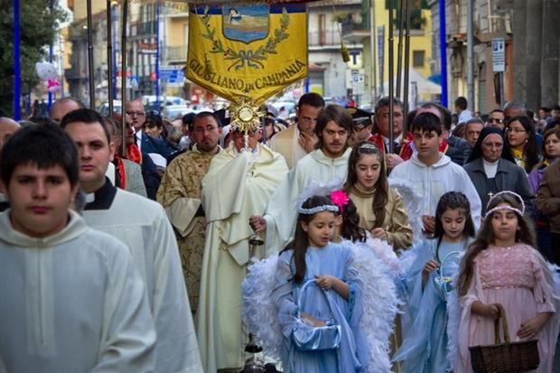

Papa **Urbano IV** incaricò **il teologo domenicano Tommaso d’Aquino di comporre l’officio della solennità** e della Messa del Corpus et Sanguis Domini. In quel tempo, **era il 1264**, san Tommaso risiedeva, come il Pontefice, sull’etrusca città rupestre di Orvieto nel convento di San Domenico (che, tra l’altro, fu il primo ad essere dedicato al santo iberico). Il Doctor Angelicus insegnava teologia nello studium (l’università dell’epoca) orvietano e ancora oggi presso San Domenico si conserva ancora la cattedra dell’Aquinate e il Crocifisso ligneo che gli parlò. Tradizione vuole infatti che proprio per la profondità e completezza teologica dell’officio composto per il Corpus Domini, Gesù - attraverso quel Crocifisso - abbia detto al suo prediletto teologo: "Bene scripsisti de me, Thoma". L’inno principale del Corpus Domini, cantato nella processione e nei Vespri, è il "Pange lingua" scritto e pensato da Tommaso d’Aquino.

**La scelta di papa Francesco: domenica 3 giugno a Ostia**

In numerosi Paesi, tra cui dal 1977 l’Italia, **la celebrazione è stata tuttavia spostata alla domenica successiva**. In molte Chiese locali però, tra cui obbligatoriamente **a Milano**, anche alla luce della recente riforma del calendario ambrosiano,**la data** è rimasta invariata così che la celebrazione e la processione eucaristica,**rimane al giovedì**. Così anche **a Roma** fino all'anno scorso quando **il Papa ha deciso di spostare alla domenica la processione del Corpus Domin**i. In particolare quest'anno Francesco celebrerà il Corpus Domini a Ostia. Il 3 giugno infatti alle 18 il Pontefice presiederà l'Eucaristia nella piazza antistante la parrocchia di Santa Monica dalla quale partirà la processione che giungerà nel piazzale vicino alla chiesa di Nostra Signora di Bonaria dove il Pontefice impartirà la benedizione ai fedeli. Si interrompe così una tradizione che da oltre quarant'anni prevedeva il rito a San Giovanni in Laterano. Al tempo stesso Bergoglio, ripercorrendo i passi di Paolo VI che proprio a Ostia nel 1968 guidò la processione del Corpus Domini, sottolinea la centralità delle periferie, fisiche e esistenziali, nel suo pontificato